「ウミガメ科」の学習 | 肝付町立岸良学園
１ 取組の目的と方法
生き物としてのウミガメの生態等について学ぶとともに郷土の自然や環境保護について考えるために，地域の協力を得ながら海岸清掃，上陸，産卵調査，卵の移植と孵化，放流活動を行っている。
２ 成果と課題
かごしま水族館と連携することで，知識･技能面でより充実することできた。一方，産卵確認時の職員や保護者の負担が大きい上に，卵移植や放流は慎重さや安全性が求められるため，職員で方法を継承していく必要がある。
３ 実際の様子
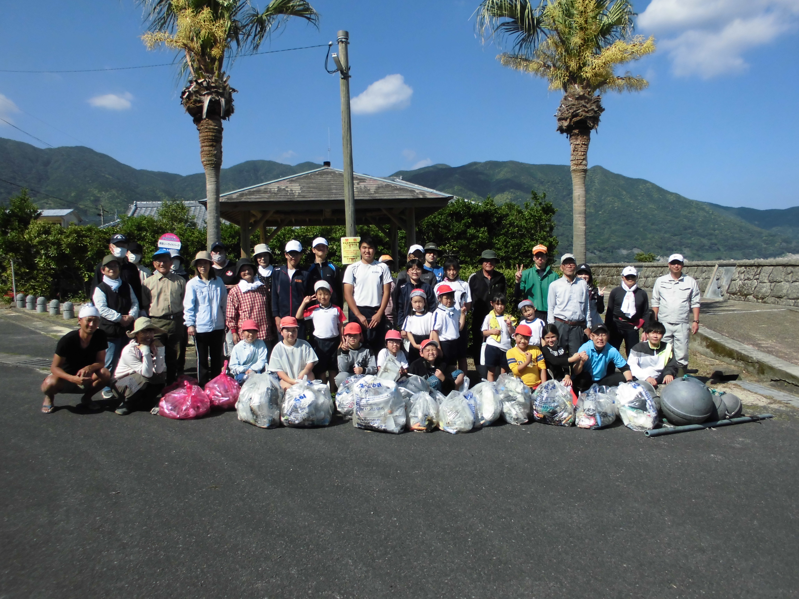 ウミガメの採卵 岸良浜清掃
(入力例) 【↓ こちらに入力してください】
１ 取組の目的と方法
２ 成果と課題
３ 実際の様子

